



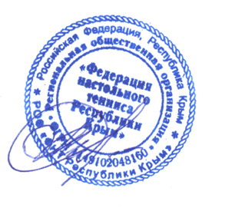

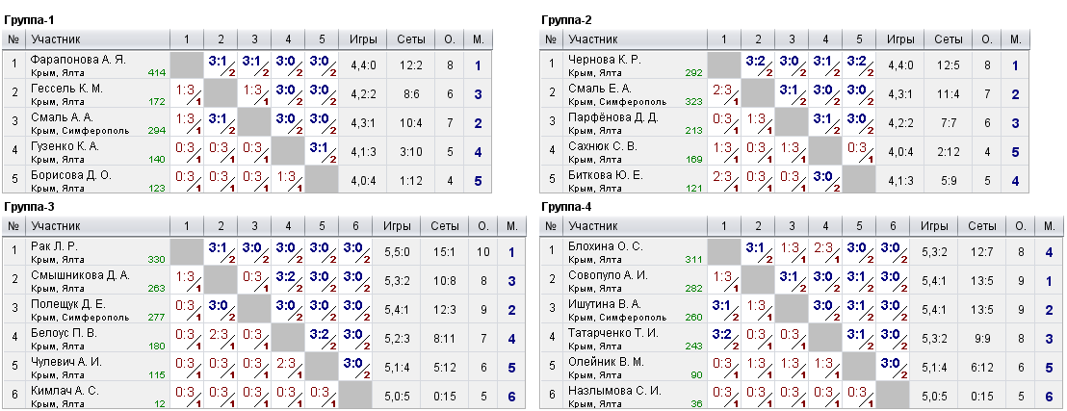

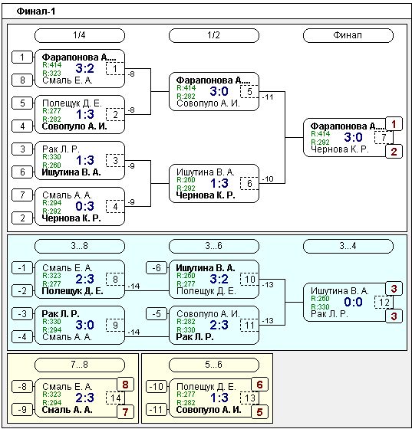



Главный судья – спортивный судья ВК Т.В. Кровякова (Ялта)

Главный секретарь – спортивный судья 1 кат. Г.А. Пенно (Ялта)

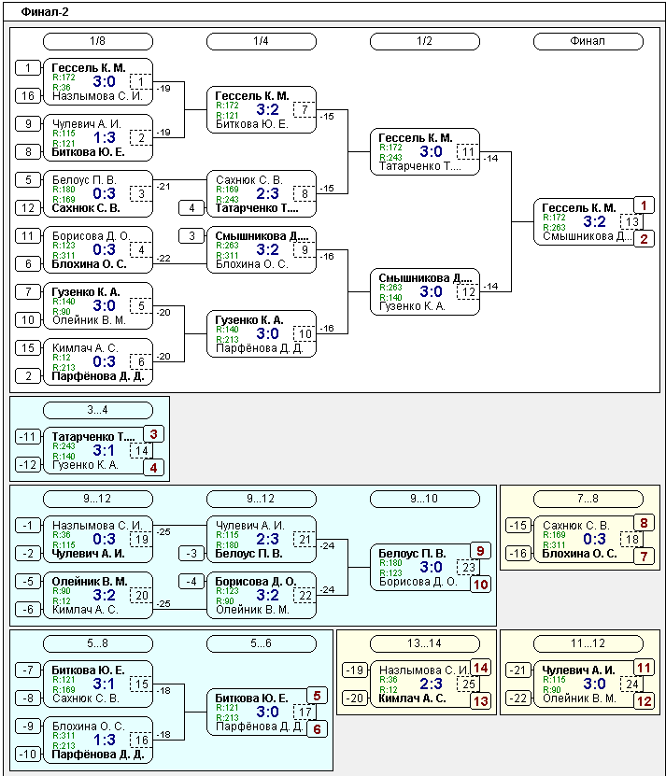

Главный судья – спортивный судья ВК Т.В. Кровякова (Ялта)

Главный секретарь – спортивный судья 1 кат. Г.А. Пенно (Ялта)

**ПАРНЫЙ РАЗРЯД, ЮНИОРКИ**

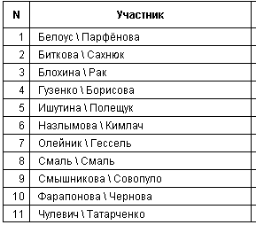

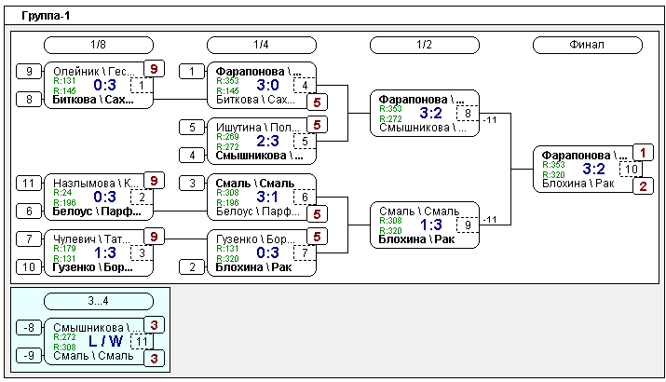

Главный судья – спортивный судья ВК Т.В. Кровякова (Ялта)

Главный секретарь – спортивный судья 1 кат. Г.А. Пенно (Ялта)

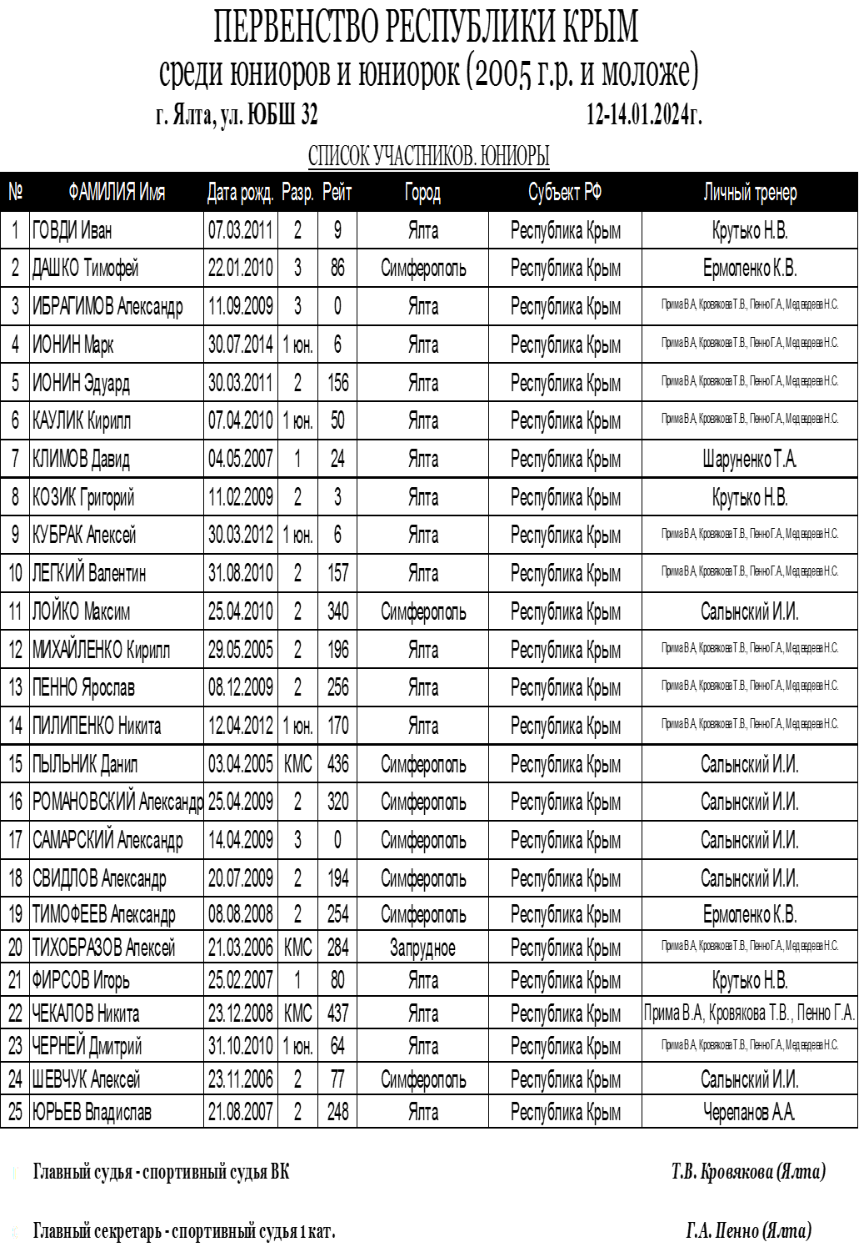

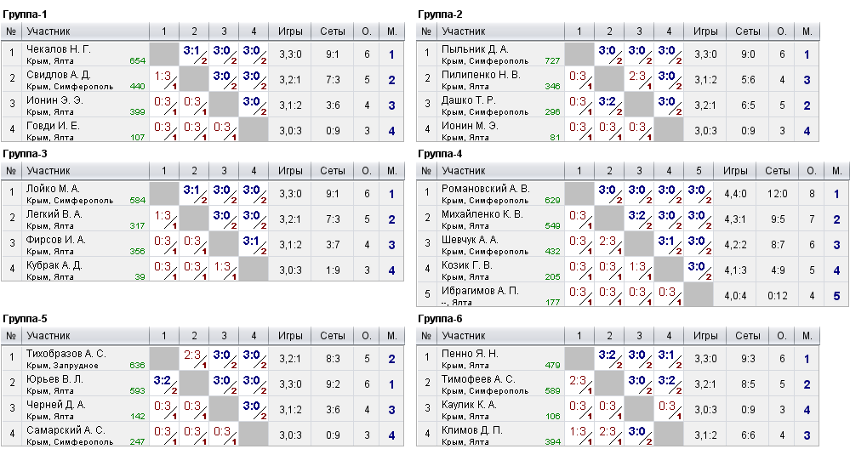



Главный судья – спортивный судья ВК Т.В. Кровякова (Ялта)

Главный секретарь – спортивный судья 1 кат. Г.А. Пенно (Ялта)

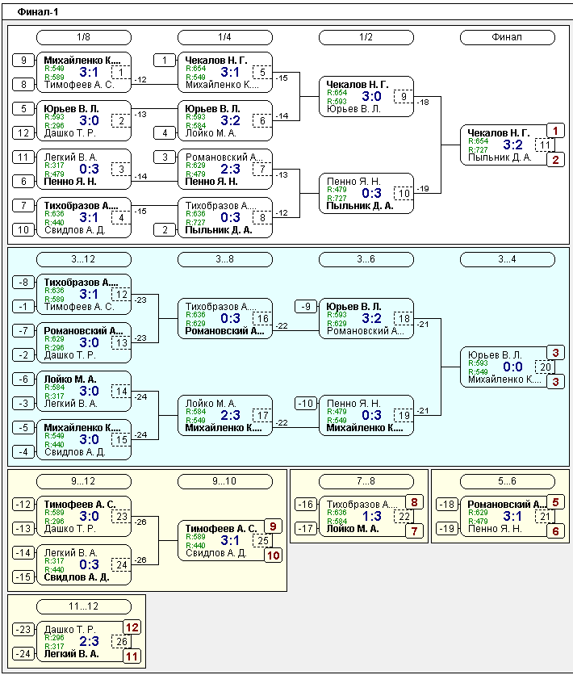

Главный судья – спортивный судья ВК Т.В. Кровякова (Ялта)

Главный секретарь – спортивный судья 1 кат. Г.А. Пенно (Ялта)

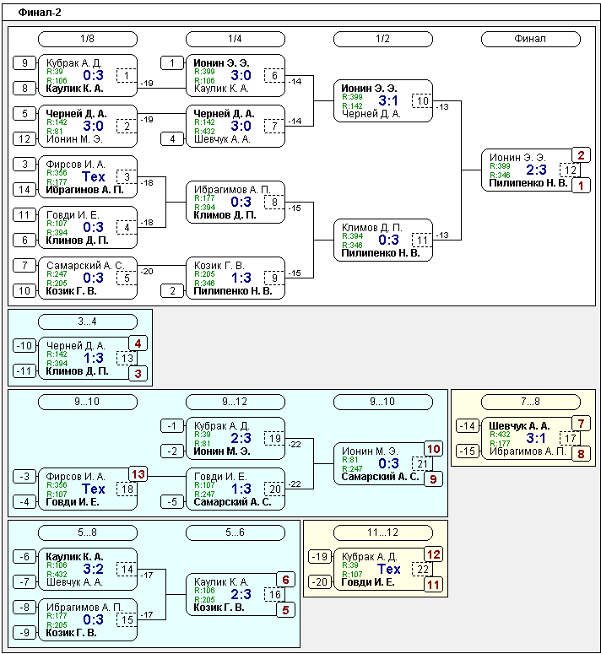

Главный судья – спортивный судья ВК Т.В. Кровякова (Ялта)

Главный секретарь – спортивный судья 1 кат. Г.А. Пенно (Ялта)

**ПАРНЫЙ РАЗРЯД, ЮНИОРЫ**

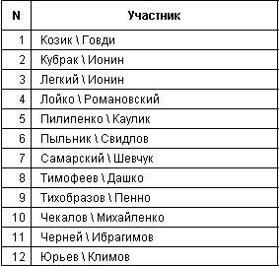

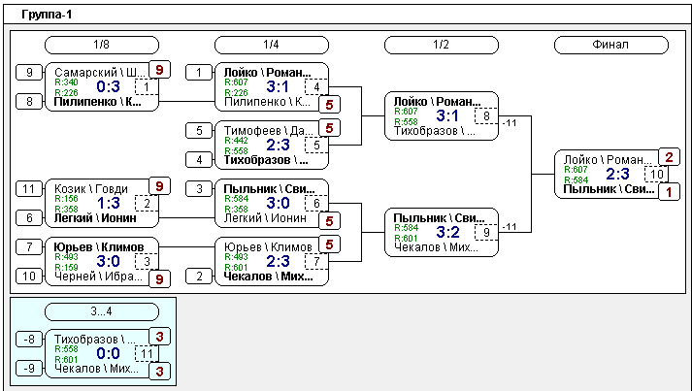

Главный судья – спортивный судья ВК Т.В. Кровякова (Ялта)

Главный секретарь – спортивный судья 1 кат. Г.А. Пенно (Ялта)